APÉNDICE M

DETALLES DE LA UNIÓN DE UNA SOLDADURA DE RANURA EN V SIMPLE (CJP)
SIN SOPORTE REALIZADA EN PLANCHA

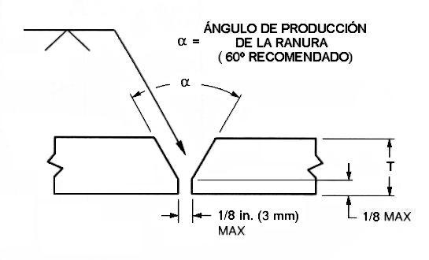

DETALLES DE LA UNIÓN DE UNA SOLDADURA DE RANURA EN V SIMPLE (CJP)
SIN SOPORTE REALIZADA EN TUBERÍA

